Міністерство освіти і науки України

Національний технічний університет України

“Київський політехнічний інститут”

Кафедра АСОІУ

ЗВІТ

про виконання лабораторної роботи № 2

з дисципліни

“Основи програмування”

Тема: ОРГАНІЗАЦІЯ РОЗГАЛУЖЕНИХ ПРОЦЕСІВ

Прийняв: Виконав:

студент 1-го курсу

гр. ІП-92 ФІОТ

Медведєв Михайло

Євгенович

Київ 2019

***Мета роботи*** – опанувати прийоми програмування розгалужений обчислювальних процесів.

**Завдання 13:**

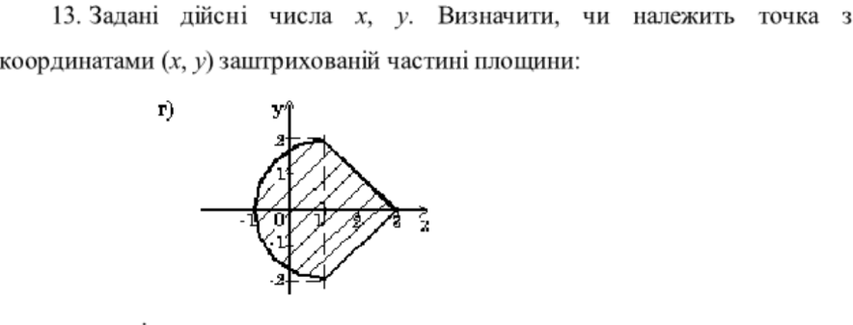

**Блок-схема:**

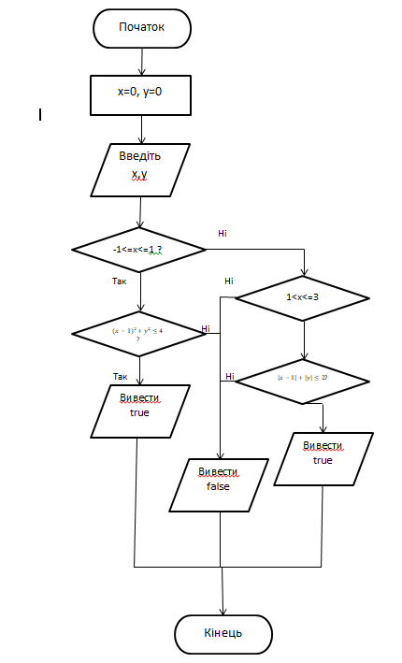

**Код:**

#include <iostream>  
using namespace std;  
bool isInsideShape(float x, float y) {  
 if (x <= 1 && x >= -1 && ((x - 1) * (x - 1) + y * y) <= 4)  
 return true;  
 else if (x > 1 && x <= 3 && (abs(x - 1) + abs(y)) <= 2)   
 return true;  
  
 return false;  
}  
int main() {  
 float x = 0, y = 0;  
 cout<< "Input x: ";  
 cin>>x;  
 cout<< "Input y: ";  
 cin>>y;  
 cout << "Your result is: "<<((isInsideShape(x, y))?"true":"false") << endl;  
 return 0;  
}

**Результат:**

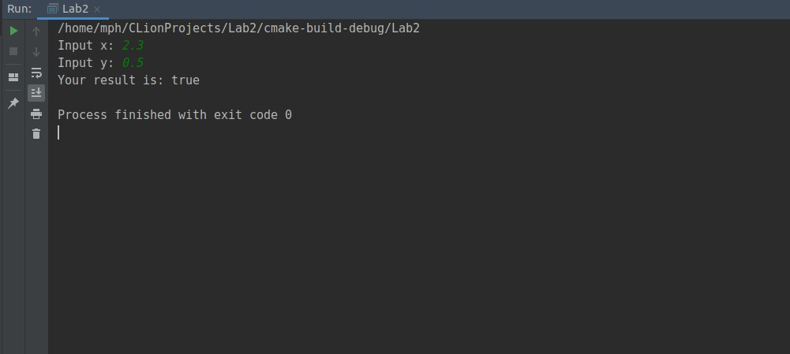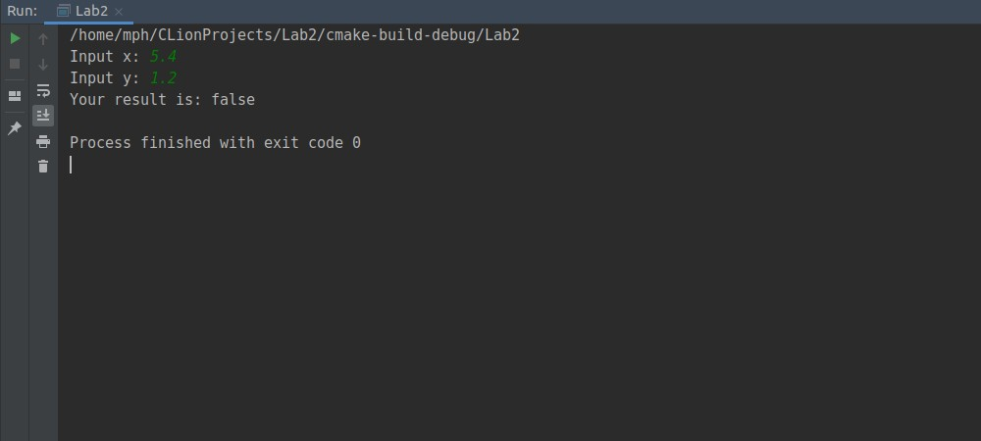

**Висновок :**

Як підсумок, хочу сказати, що після виконання даної лабораторної роботи я навчився реалізовувати математичні операції у програмуванні розгалужених процесів та вдосконалив свої вміння у написанні умов мовою С++.